
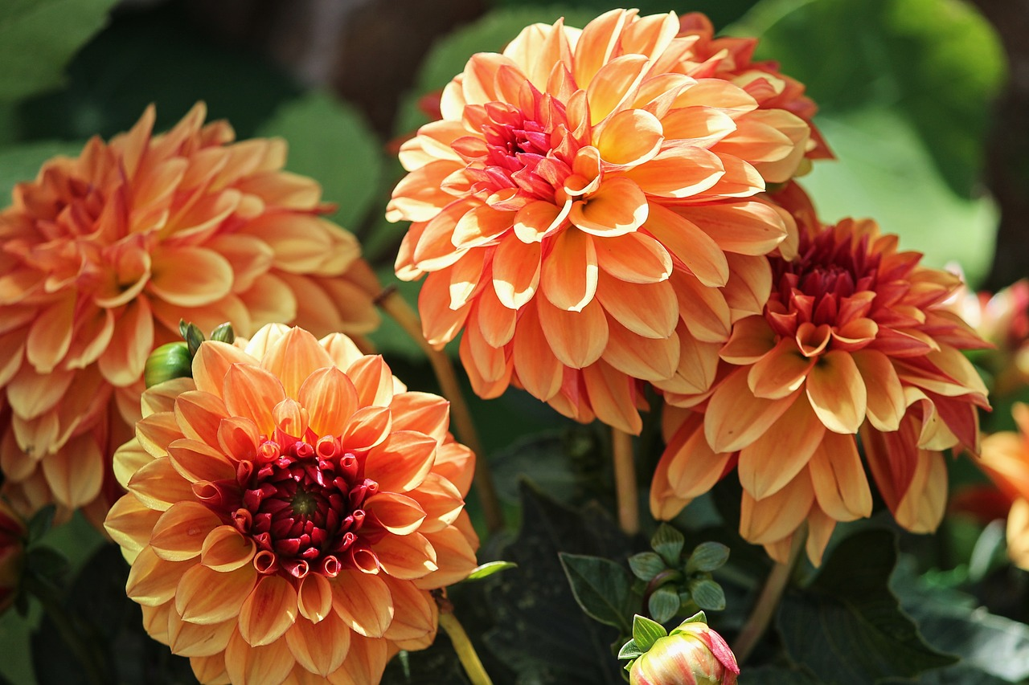
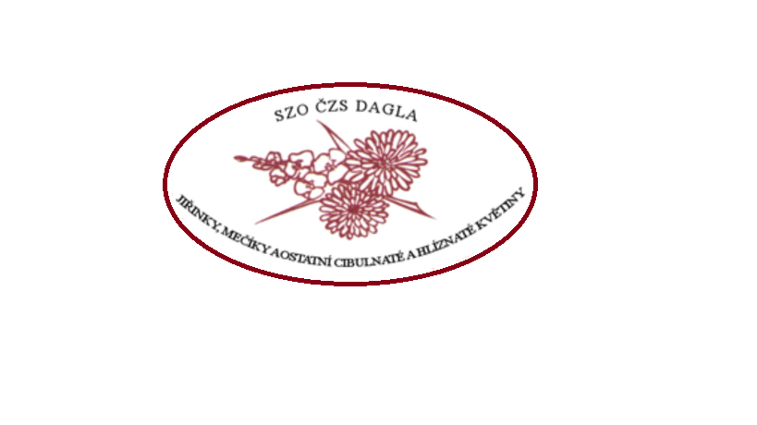

ČZS Dagla ve spolupráci s Pardubickým krajem, obcí Dolní Roveň a Českým zahrádkářským svazem pořádají
Národní výstavu jiřinek
v Sokolovně Dolní Roveň
31. 8. – 1. 9. 2024

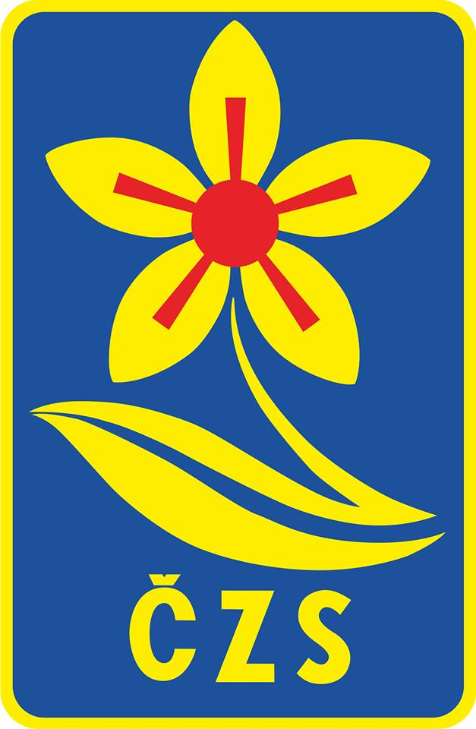

Otevřeno sobota 31. 8. od 10 - 18 hod, neděle 1. 9. od 10 - 16 hod
Přijďte zhlédnout nejnovější naše a světové odrůdy od předních českých pěstitelů z celé republiky. Na Vaši návštěvu se těší pořadatelé.

